APLIKACIJA AKCIZE

Za rad u aplikaciji akcize potrebno je da imate kvalifikovani digitalni sertifikat. Radi se o identičnom sertifikatu kakav firme koriste u radu sa Poreskom upravom Crne Gore.

U Crnoj Gori postoje dva CA tijela koja su autorizovana da izdaju pomenute sertifikate.
- Pošta Crne Gore
- Core IT

Vaše kvalifikovane digitalne sertifikate, potrebno je prijaviti za rad sa Upravom prihoda i carina na sljedećem linku https://ecarina.me/akciza/prijava-digitalnog-sertifikata.
Na linku postoji uputstvo kako pročitati serijski broj sertifikata koji je potrebno popuniti u formi
https://ecarina.me/images/Ostala_dokumenta/Uputstvo_za_slanje_serijskog_broja_certifikata_Upravi_Carina_Crne_Gore.pdf.

Digitalni sertifikati su neophodni:
- Da biste se autentifikovali
- Da biste elektronski potpisali dokumenta koja podnosite carinskom organu

Preduslov za navedeno jeste da imate na računaru instaliran alat-softver za rad sa digitalnim sertifikatima (Safe Net Autentification client). Ukoliko komunicirate sa Poreskom upravom elektronski, ovaj alat već imate na svojim računarima. Ukoliko ste dobili token po prvi put, pomenuti softver se nalazi u dokumentaciji koju ste dobili sa tokenom i potrebno je taj softver instalirati.

Sajtovi CA tijela na kojima možete naći više informacija o ovome su:
Pošta Crne Gore: https://www.postacg.me/e-servisi/digitalni-certifikat/preuzimanje-certifikata/.
CORE IT: https://ca.coreit.me/manual/COREUPTSAC01.pdf.

Logovanje u aplikaciju se vrši klikom na dugme LOGOVANJE ELEKTRONSKIM CERTIFIKATOM i unosom PIN-a koji ste dobili u koverti, zajedno sa tokenom (pod uslovom da ste prethodno prijavili digitalni sertifikat, na linku koji je gore naveden).
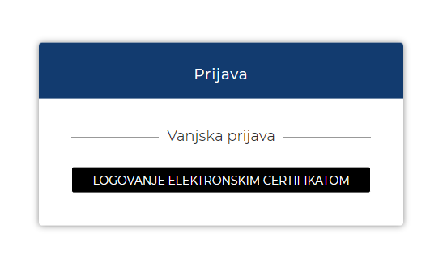
Ukoliko aplikacija prilikom logovanja vrati poruku “Invalid username or password” potrebno je ponovo da prijavite podatke o digitalnom sertifikatu, kroz formu na linku https://ecarina.me/akciza/prijava-digitalnog-sertifikata, jer je došlo do promjene sertifikata i te izmjene sertifikata moraju biti evidentirane u našem sistemu.
Ukoliko ste prijavili nove podatke sertifikata, a ista poruka se i dalje javlja, tj. ne možete da se logujete, otvorite Incognito window u pretraživaču, tj. prozor bez arhiviranja, nalazi se u gornjem desnom uglu u opcijama pretraživača.

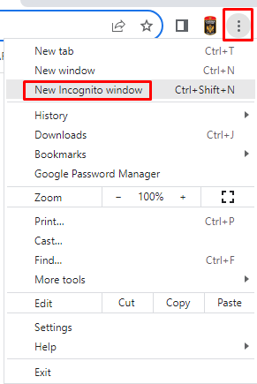
Nakon uspješnog logovanja u aplikaciju, ukoliko nijeste registrovani kao akcizni obveznik, podnosite zahtjev za registraciju, čekirate kategorije uvoznik/proizvođač i vrstu proizvoda koju imate u asortimanu.

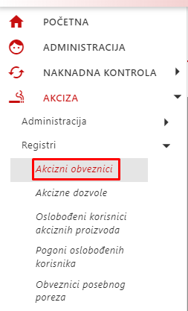

Ukoliko ne produžavate digitalni sertifikat kod firme gdje je kupljen i serijski broj ostane isti, za svako naredno logovanje nije potrebno ponovo prijavljivati podatke za digitalni sertifikat na našem portalu.

Kada podnijeta registracija bude zaprimljena i prihvaćena, proizvođači akciznih proizvoda su u obavezi da unesu sve svoje proizvode u aplikaciju Akcize, dok su uvoznici u obavezi da unesu sve one akcizne proizvode u aplikaciju koji se obilježavaju akciznom markicom. Možete koristiti korisnička uputstva za unos proizvoda sa linka https://ecarina.me/akciza/korisnicka-uputstva.

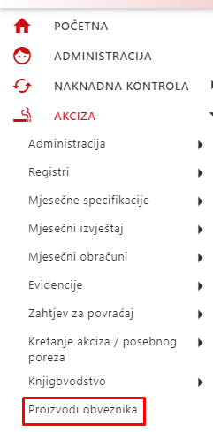

Akcizne markice, neophodne za obilježavanje zakonom predviđenih akciznih proizvoda, poručuju se u aplikaciji Akcizne markice. Logovanje u aplikaciju vrši se na isti način kao i logovanje u aplikaciju Akcize. Link za aplikaciju Akcizne markice nalazi se na sajtu https://ecarina.me/akcizne-markice.

Potrebno je prvo pročitati uputstvo za korišćenje navedene aplikacije, a zatim podnijeti zahtjev za izdavanje akciznih markica. Uputstvo se nalazi na linku:
https://ecarina.me/images//am_uputstva/Uputstvo%20za%20rad%20na%20portalu%20digitalnog%20sistema%20za%20upravljanje%20akciznim%20markicama%20za%20Akciznog%20obveznika_.pdf

Nakon unijetih proizvoda u aplikaciju Akcize, proizvođači akciznih proizvoda u obavezi su da podnesu mjesečnu specifikaciju i mjesečni obračun za prethodni mjesec, do 15. u tekućem mjesecu.

Prvo se podnosi mjesečna specifikacija, gdje za svaki proizvod unosite prodate količine. Aplikacija sama obračunava iznos akcize. Vaše je samo da unesete količine.

Uputstva za podnošenje specifikacija možete pronaći na linku https://ecarina.me/akciza/korisnicka-uputstva.

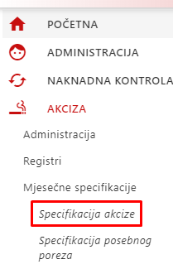

Nakom mjesečne specifikacije, potrebno je podnijeti mjesečni obračun. Mjesečni obračun se elektronski potpisuje, i za njegovo potpisivanje na računaru je potrebno instalirati softver-alat, koji možete naći na sljedećem linku https://ecarina.me/images/ALATI/XmlSigner_Setup_1.5.0.zip.

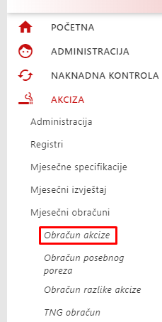

Ukoliko nemate instaliran gorepomenuti softver XML Signer na svom računaru, prilikom podnošenja mjesečnog obračuna dobićete poruku na ekranu crveno polje ERROR.

Ukoliko imate instaliran XML Signer na računaru, a pojavi se poruka ERROR na ekranu, aktivirajte aplikaciju XML Signer tako što ćete u donjem lijevom uglu ekrana, u polju Search ukucati XML Signer i pritisnuti Enter.

Ukoliko se i nakon ovoga pojavi ERROR onda je potrebno da na računaru koji koristite za elektronsko potpisivanje instalirate sertifikat firme kod koje ste kupili svoj token. Dakle, postoje dvije firme koje izdaju pomenute sertifikate Pošta Crne Gore i Core IT.
Na linku https://www.postacg.me/e-servisi/digitalni-certifikat/preuzimanje-certifikata/ možete pronaći Poštin sertifikat i potrebno ga je instalirati na računaru.

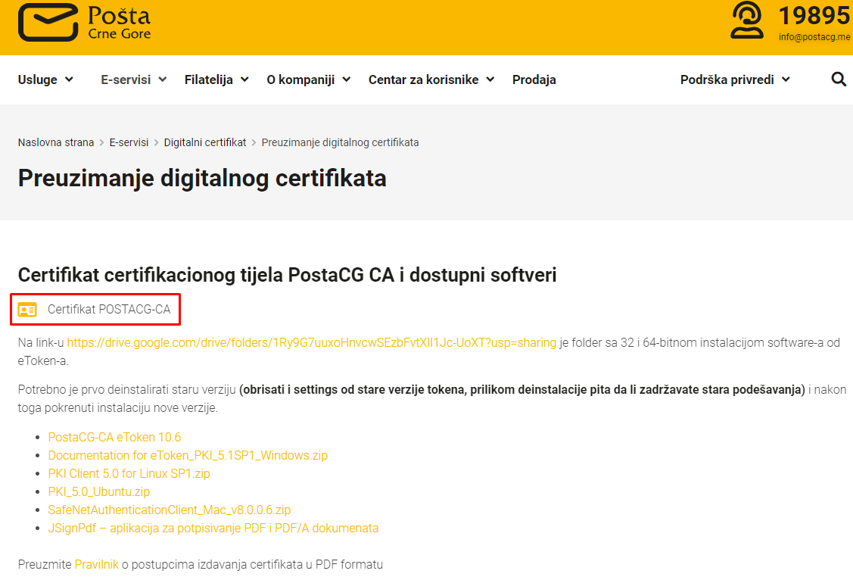

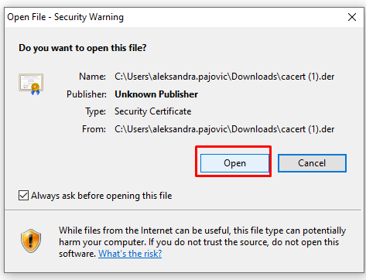
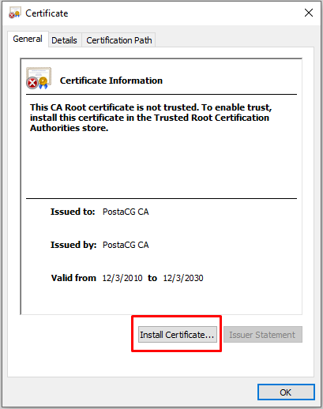

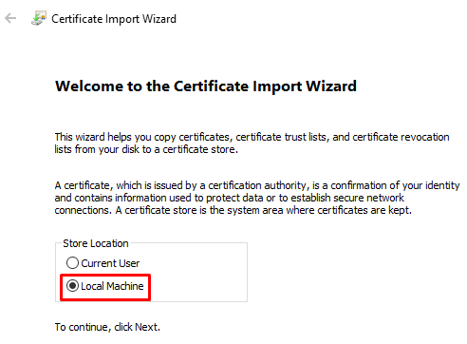

Zatim čekirajte opciju “Place all certificates in the following store”, i kliknite na dugme Browse. Zatim čekirajte drugu opciju “Trusted Root Certification Authorities”, a zatim OK.
Na kraju kliknete na dugme Next, i nakon toga na Finish.

Isto se radi ukoliko treba da instalirate sertifikat od Core IT-ja. Link za instalaciju je https://ca.coreit.me/podrska.

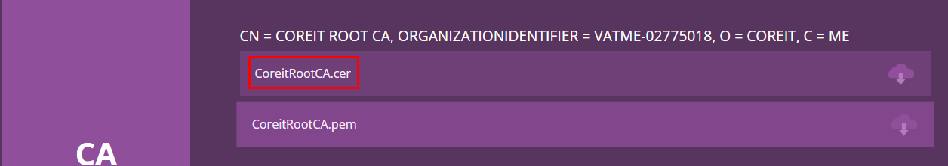

Preporuka je raditi na računarima sa operativnim sistemom Windows 10 ili novijim, i koristiti pretraživače Google Chrome ili Microsoft Edge.

